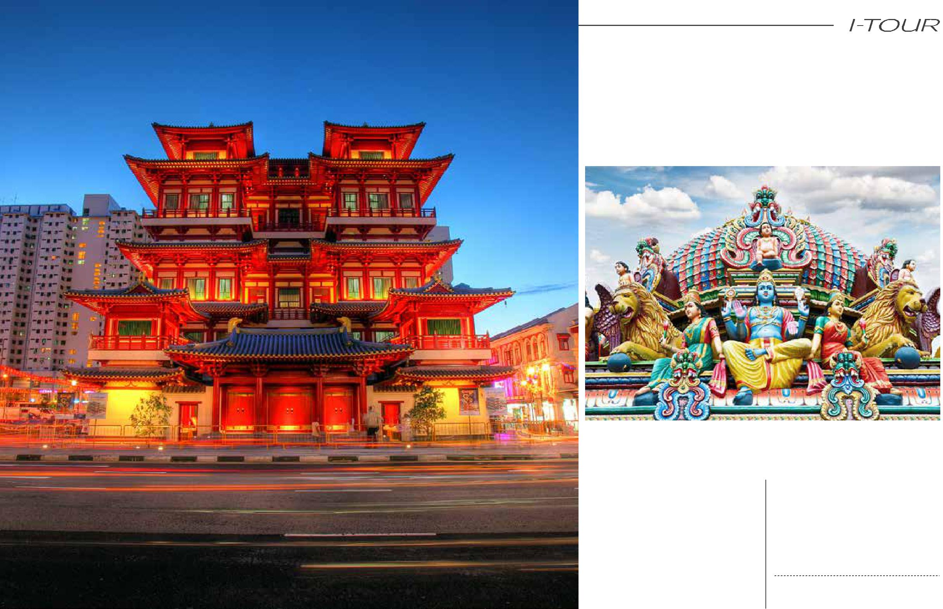
СМЕСЬ КУЛЬТУР В СИНГАПУРЕ

(CULTURAL OF SINGAPORE)

Будучи мультирасовым государством, Сингапур является живописным коллажем культур и религий, которые уживаются здесь

- мире и взаимном уважении. Эта гармония проявляется как
- праздниках и традициях, так и

- повседневной жизни города. Чтобы как можно полнее ощутить эту особенность Сингапура и насладиться ею, посетите его различные этнические кварталы.

В ЭКСКУРСИЮ ВХОДИТ:

- Индийский район Little India

- Малайский этнический квартал Kampong Glam

- Чайная церемония в Китайском квартале Chinatown

Начало: 09:30

Продолжительность: 3,5 часа

